VALORACIÓ FINAL- INDIVIDUAL

A continuació faré una valoració individual del meu aprenentatge durant aquest curs.

Pel que fa al taller ple, a les eines de grup i a l’organització dels treballs grupals, cal dir que ha funcionat de manera correcta. Hem seguit l’esquema per afrontar l’assignatura que vàrem fer al principi de curs: per comunicar-mos hem emprat el watsapp, a l’hora de compartir coses ho hem fet a través del facebook i el correu electrònic i per crear continguts el googleDocs, encara que aquest quasi no l’hem emprat.

En referència a les eines i els procediments individuals que he emprat, dir que m’he sorprès perquè pensava que seria difícil i que no sabria emprar molt bé les TIC ja que tenia coneixements bàsics sobre aquestes, però finalment he sabut utilitzar-les unes amb més facilitats que altres.

Per a l’organització del meu PLE vaig elegir symbaloo, és una eina que mai havia utilitzat i m’ha agradat molt ja que puc organitzar totes les pàgines web o eines que vulgui i així les puc tenir sempre a la meva disposició de forma molt ràpida.
A continuació hi ha dues imatges del meu symbaloo, la primera és un webmix personal amb les eines o pàgines que utilitz al meu dia a dia, tant dins l’àmbit personal com educatiu, cal dir que ha canviat molt de com la tenia al principi ja que m’és molt útil per entrar allà on vulgui molt ràpidament.
La segona, és un webmix que vaig crear amb els diferents recursos i eines que hem utilitzat per dur a terme els diferents tallers.
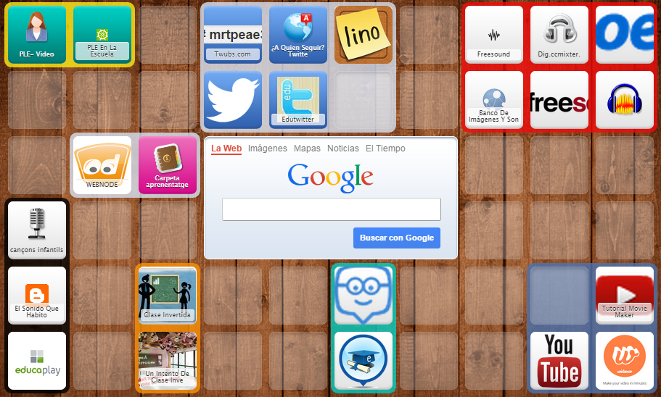
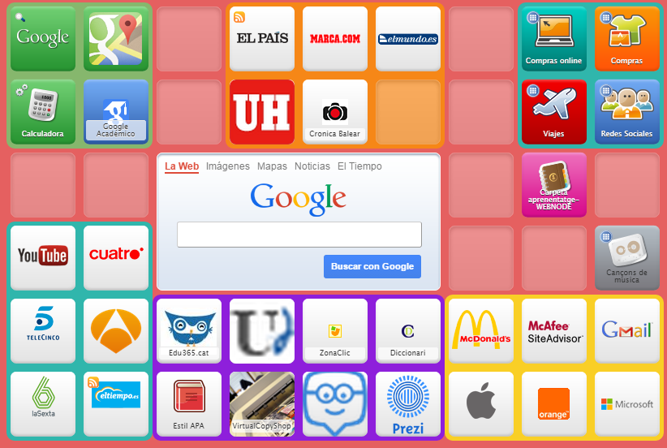
En quant al twitter, he trobat molt interessant que tots ens haguem pogut comunicar a través d’aquest, ja que era una xarxa que jo només emprava fora de l’àmbit acadèmic.
Amb la utilització de twitter dins l’àmbit educatiu m’ha servit per veure que té moltes possibilitats, te permet seguir i estar en contacte permanent amb altres professionals , compartir experiències amb altres professors, etc. Aquesta xarxa social m’ha servit per conèixer més el seu funcionament i poder-ho emprar en un futur amb els alumnes, ja que és una manera diferent d’aprendre però amb la qual se por aprendre molt, i amb altres professors.

A través del grup classe, tots podíem compartir allò que ens cridés l’atenció o que volíem compartir amb la resta de companys perquè ens pareixia interessant, per tant el twitter del grup classe m’ha aportat moltes coses interessants que els meus companys anaven compartint.
La meva aportació a n’aquesta ha estat aquelles requerides en les diferents activitats.
Una altra cosa a destacar és que amb twitter he pogut seguir a molts de professionals i conèixer alguna de les seves experiències, així com enterar-me d’algunes noticies d’actualitat sobre l’educació.

Pel que fa a la nostra carpeta d’aprenentatge, nosaltres vàrem elegir Webnode. Al principi no sabíem molt bé com funcionava però a mesura que passaven els dies ens va ser més fàcil emprar-la.
És una eina fàcil d’utilitzar i amb diferents plantilles de les quals pots agafar aquella que més t’agradi i editar la imatge del fons. Encara que es pot elegir la plantilla que un vulgui he trobat a faltar que poguéssim editar més coses i no només la imatge. Però excepte això, webnode m’ha agradat molt i hem pogut tenir la nostra carpeta d’aprenentatge molt ben organitzada.

La tasca de coavaluació m’ha servit per posar-me en el paper del professor, veure el treball realitzar pels altres i poder comparar-ho amb el nostre.

Finalment, al qüestionari final, he vist que els meus coneixements sobre les TIC han canviant molt, ara conec molt més recursos i eines que abans. Trob que he millorat i evolucionat molt en quant a les habilitats relacionades amb la tecnologia.

